หน่วยที่ 2
มารยาทในการแต่งกาย
----------------------------------------------------------------------------------------------------------------
สาระสำคัญ
การแต่งกายของบุคคลเป็นส่วนสำคัญอย่างหนึ่งของบุคคลในการเสริมสร้างบุคลิกภาพ การแต่งกายเป็นสิ่งที่เรียนรู้ได้ว่าเมื่อใด โอกาสใด อยู่ในสถานภาพอย่างไร จึงพึงแต่งกายในลักษณะที่ถูกต้อง เหมาะสม ในบทนี้นักศึกษาจะได้เรียนร็และทำความเข้าใจโดยทั่วไปเกี่ยวกับมารยาทในการแต่งกาย

เนื้อหา
- ความหมายและความสำคัญของมารยาทในการแต่งกาย
- หลักสำคัญเกี่ยวกับการแต่งกาย
- ความแตกต่างระหว่างชายหญิงในการแต่งกาย
- การแต่งกายไปติดต่อธุรกิจ
- การแต่งกายไปงานเลี้ยงรับรอง
- การแต่งกายไปงานศพ
- การแต่งกายไปธุรกิจต่างประเทศ
- ข้อปฏิบัติในการแต่งกายโดยสรุป
- สีของเครื่องแต่งกาย
- เครื่องแต่งกายแบบชุดไทยพระราชทาน
- การแต่งกายแบบชุดไทยพระราชทาน
- เสื้อผ้าสำเร็จรูป
- สรุป

จุดประสงค์เชิงพฤติกรรม
เมื่อศึกษาบทเรียนนี้แล้ว นักศึกษาสามารถ
- อธิบายความหมายและความสำคัญของมารยาทการแต่งกายได้ถูกต้อง
- นำความรู้ไปใช้แต่งกายให้เหมาะสมถูกต้องตามโอกาส และวาระต่างๆ อย่างเหมาะสมกับบุคลิกภาพ
- อธิบายลักษณะการแต่งกายที่เป็นเอกลักษณ์ของขาติไทยในปัจจุบันได้

ความหมายและความสำคัญของมารยาทในการแต่งกาย
มารยาทในการแต่งกาย คือ ความคิดเกี่ยวกับการแต่งกายทั้งของเดิมที่มีมาในอดีตและของสังคมตะวันตกที่คนไทยรับมาปฏิบัติความถูกต้องอยู่ที่ต้องรู้จักและเลือกแสดงให้เหมาะสมแก่กาลเทศะและบุคคล โดยคำนึงถึงโอกาสและกิจกรรมเป็นหลักเกณฑ์

หลักสำคัญเกี่ยวกับการแต่งกาย
1. ความสะอาด ร่างกายควรให้สะอาดหมดจดทุกส่วนตั้งแค่ ผม ปาก ฟัน หน้าตา มือ แขน ลำตัว ขา และเท้า เล็บมอ และเล็บเท้า ความสะอาดที่พึงระวังเอาใจใส่เป็นพิเศษในเรื่องเครื่องแต่งกาย
2. ความสุภาพเรียบร้อย ความสุภาพเรียบร้อยควรมีตั้งแต่ศรีษะจรดเท้า รวมทั้งเครื่องประดับ กระเป๋าถือ ถุงน่องรองเท้า
3. ความถูกต้องตามกาลเทศะ การเลือกแต่งกายให้ถูกต้องเหมาะสมกับเวลา ยุค และสมัยนิยม
และเลือกแต่งกายให้ถูกต้องเหมาะสมกับสถานที่ที่จะไปนั้น

ความแตกต่างระหว่างชาย-หญิงในการแต่งกาย
สำหรับผู้ชาย สูทชายเป็นเสื้อผ้าโอกาสปกติ นิยมให้เสื้อและกางเกงเป็นผ้าอย่างเดียวกันและสีเดียวกัน ถ้าจะเป็นผ้าลวดลาย ลวดลายนั้นเกิดจากการทอในเนื้อผ้าเป็นแบบอนุรักษ์นิยม ถ้าใครนำกางเกงสีเทาอ่อนมาสวมกับเสื้อสีกรมท่าไม่ใช่สวมสูท แต่เป็นการแต่งกายลำลอง การสวมกางเกงใช้ผ้ามีลวดลาย สวมเสื้อผ้าเรียบก็ได้ เป็นการใช้เสื้อผ้าอย่างไม่เข้าชุด อนุโลมว่าเป็นการแต่งกายในโอกาสลำลอง
สำหรับผู้หญิง ความสุภาพในการแต่งกายต่างไปจากผู้ชาย เพราะเครื่องแต่งกายของผู้หญิงมีหลากหลายว่า ความสุภาพ และความไม่สุภาพอาจอยู่ที่แบบเสื้อและลวดลายหรือแม้แต่ทรงผม การใช้เครื่องสำอางแต่งหน้าตา ความคับความหลวมของเสื้อ ความสั้นความยางของกระโปรง แบบของรองเท้าและกระเป๋าถือ

การแต่งกายไปติดต่อธุรกิจ
การแต่งกาย ไม่ว่าจะเป็นหญิงหรือชายร่างกายต้องมีความสะอาดหมดจด ชายควรโกนหนวดให้เรียบร้อย ผมหวีให้เข้าที ไม่ยุ่งเหยิง เล็บสะอาด ฟันสะอาด เหล่านี้เป็นสัญลักษณ์ว่าเจ้าของดูแลเอาใจใส่ต่อร่างกายของตัวเอง เพื่อสร้างความเชื่อถือกับผู้ที่เราติดต่อด้วย
เสื้อผ้าของผู้ชาย ควรสวมสูทสากล หรือเสื้อเชิ้ตสีขาว หรือสีอ่อนๆ ผูกเนตไทให้เข้าที่ คอเสื้อ ปกเสื้อ แขนเสื้อ ให้เรียบร้อย
เสื้อผ้าของผู้หญิง ในการติดต่อธุรกิจปัจจุบันสวมเสื้อทำนองสูท แต่ไม่เข้มงวดขึงขังเหมือนผู้ชาย เพราะให้ผ้าเบาบางกว่า หลากสี สวยงามกว่า อาจใส่สีตัดกันหรือสีระหว่างกระโปรงกับเสื้อที่เข้ากันได้ ถ้าไม่สวมสูทอาจเป็นชุดเรียบร้อยดูสภาพ ต้องระวังใช้ผ้าและแบบผ้าบางเบา เช่น ชีฟอง หรือมีระบายฟู่ฟ่า กระโปรงย้วย บานลากพื้ อาจเหมาะสมในโอกาสอื่นแต่ไม่ใช่ติดต่อธุรกิจ

การแต่งกายไปงานเลี้ยงรับรอง
การแต่งกายกายไปในงานเลี้ยงรับรอง สำหรับผู้ชายปกติใช้สูทเหมือนกันหมด แต่สำหรับผู้หญิงต้องพิจารณาอย่างพิถีพิถันมากกว่าผู้ชาย
งานเลี้ยงรับรองในสถานฑูต หรือที่ทำการรัฐบาล เสื้อผ้าผู้หญิงต้องเน้นความประณีต มีความแตกต่างจากเสื้อผ้าที่สวมปกติในเวลากลางวัน อาจนุ่งซิ่นแบบไทยก็ได้ แต่ไม่ใช่กระโปรงยาวแบบราตรี หรือจะเป็นชุดกระโปรงสั้นอาจมีการตกแต่งให้สวยงามเป็นพิเศษ
งานเลี้ยงรับรอง เนื่องในงานมงคลสมรส เป็นงานที่สามารถแต่งกายให้สวยงามตามความต้องการได้เต็มที่ จะเน้นความอ่อนหวาน เก๋ เปรี้ยว เรียบร้อย แล้วแต่บุคลิกภาพของผู้สวมใส่ แต่มีข้อระวังในด้านมารยาทของการแต่งกาย คือไม่ควรสวมเสื้อผ้าสีขาวที่หรูหรา เราะจะไปพ้องกับเจ้าสาว ซึ่งควรมีความเด่นเป็นเอกในงานนี้ และไม่ควรสวมเสื้อผ้าสีดำ แม้ว่าจะสวยงามหรูหราเพียงใด เพราะเป็นธรรมเนียมความเชื่อถือของคนไทยที่ยังคิดว่า เสื้อชุดดำเป็นเสื้อไว้ทุกข์ จึงควรให้เกียรติเจ้าภาพซึ่งเป็นงานมงคล
การเลือกเสื้อผ้าแต่งกายจึงต้องใช้ความคิด ความรู้สึกในมารยาทด้วย

การแต่งกายไปงานศพ
ปัจจุบันการแต่งกายไปงานศพถ้าเป็นงานศพทั่วไป ผู้ชายไทยมักนิยมแต่งชุดไทยพระราชทานไปงานศพ นอกเหนือจากสูทสีเข็ม ผูกเนคไทสีดำ ติดแขนทุกข์ การแต่งชุดไทยพระราชทานมีทั้งแขนสั้น แขนยาว สีขาวและสีดำ ถ้าสวมเสื้อไทยสีดำกับกางเกงสีดำ เปรียบเหมือนสวมสูทของทางตะวันตก ดูเป็นทางการและเหมาะสมมากกว่าเมื่อนุ่งกางเกงสีดำสวมเสื้อสีขาว ส่วนเจ้าภาพผู้หญิงจะนุ่งซิ่นยาวหรือชุดสุภาพตามสมัยนิยมก็ได้ เช่นเดียวกับแขกก็แต่งกายตามสมัยนิยม โดยมารยาทผู้หญิงถ้าแต่งชุดดำ นุ่งกระโปรงสั้นจะสวมถุงน่องดำ เพื่อให้กลมกลืนไปเห็นขาวโพลน ดูสุภาพขึ้นและเป็นการแต่งกายทันสมัยด้วย
งานพระราชทานเพลิงศพ โดยเสด็จพระราชดำเนิน มีหมายกำหนดการและระบุการแต่งกาย เช่น แต่งเครื่องแบบปกติ หรือครึ่งยศ ผู้เป็นข้าราชการจะเป็นหญิงหรือชายแต่งกายตามที่ระบุไว้ ถ้าผู้หญิงไม่แต่งเครื่องแบบ ควรนุ่งผ้าซิ่นยาวจะเป็นชุดไทย หรือจะสวมเสื้ออื่นก็ได้ ผู้ชายที่ไม่ได้เป็นข้าราชการ หรือเป็นข้าราชการแต่ถ้าไม่ต้องการแต่งเครื่องแบบก็แต่งชุดสากลปกติ
งานพระราชทานเพลิงศพ มีผู้อื่นทำหน้าที่เป็นประธาน บัตรระบุว่าแต่งเครื่องแบบปกติ สมาชิกครอบครัวที่เป็นข้าราชการแต่งตามที่บัตรระบุไว้ ผู้หญิงจะนุ่งผ้าซิ่นยาวหรือกระโปรงสั้นก็ตามแต่ความเหมาะสม แขกแต่งตัวธรรมดา คือผู้ชายแต่งชุดสากลผู้หญิงแต่งชุดดำ

การแต่งกายไปธุรกิจต่างประเทศ
การแต่งกายในโอกาสนี้จึงควรพิจารณาว่า เราไปในฐานะใด ทำหน้าที่อะไร เราไปที่ไหน ช่วงระยะเวลาใด ไปนานเท่าไร งานที่ทำอย่างเป็นทางการกี่วัน ต้องออกสังคมงานเลี้ยงรับรองหรือไม่ กี่ครั้ง มีงานลำลองหรือไม่ อย่างไร
การแต่งกายข้อสำคัญคือ ความสุภาพ เป็นการเป็นงาน ถูกต้องมากกว่าความสวยงาม แบบโลดโผน
ผู้ชายใช้สูทชุดเดียวหรือสองชุดและสามารถใช้ได้ทุกโอกาส
ส่วนผู้หญิงเสื้อแบบสูทก็ใช้เหมาะสมทั้งโอกาสปกติและโอกาสพิเศษ เพียงแค่รู้จักตกแต่งดัดแปลงเพิ่มเติมจากโอกาสปกติเป็นโอกาสพิเศษได้
มารยาทในการแต่งกายไม่ว่าเป็นโอกาสใดก็ตาม ต้องแต่งกายให้เกียรติแก่บุคคลและสถานที่ ในขณะเดียวกันก็เป็นการแสดงความนับถือตัวเองด้วย เมื่อรู้สึกว่าตนแต่งกายถูกต้องเหมาะสมแก่รูปลักษณ์ เหมาะสมกับกาลเทศะ โอกาสและกิจกรรมชองงาน ความมั่นใจจะเกิดขึ้นทำให้บุคลิกภาพดีเป็นส่วนรวม

ข้อปฏิบัติในการแต่งกายโดยสรุป
มีข้อปฏิบัติ 9 ประการ คือ
1. ต้องรู้ให้แน่นอนว่าเราจะไปงานอะไร
- ต้องประเมินให้ทราบว่า งานนั้นมีความสำคัญมากน้อยแค่ไหน
- ควรทราบว่างานที่ตนจะไปร่วมนั้น เขานิยมแต่งกายแบบไหน งานบางแห่งเจ้าภาพจะระบุไว้ชัดเจนว่าแต่งกายตามสบาย
- ควรแต่งกายให้ถูกเวลาของงาน
- ควรรำลึกถึงความเหมาะสมของวัยอายุ ผู้สูงอายุควรแต่งกายให้งามสง่า สมวัย ไม่ควรแต่งตามสมัยนิยม
- ควรแต่งกายให้เหมาะสมกับสถานภาพและบทบาทของตน ไม่มากหรือน้อยเกินไป
- การเลือกเครื่องแต่งกายควรคำนึงถึงสิ่งของเสื้อผ้ากับผิวพรรณผู้สวมใส่ด้วย รวมทั้งเครื่องประดับ ตกแต่งไม่ควรมากเกินไป
- ควรแต่งกายให้สุภาพตามยุคสมัยนิยมอย่างเหมาะสม ไม่ควรแต่งกานที่ล้ำสมัยหรือล้าสมัยจนเกินไป
- ควรแต่งกายโดยให้เกียติกับเจ้าภาพที่เชิญไปร่วมพิธี

สีของเครื่องแต่งกาย
วันอาทิตย์ นุ่งชมพูหรือเลือดหมู ห่มสีเขียวอ่อน
วันจันทร์ นุ่งสีเหลือง ห่มสีฟ้า
วันอังคาร นุ่งสีม่วงแดง ห่มสีโศกหรือสีเขียวอ่อน
วันพุธที่ นุ่งสีเขียวหรือสีเหล็ก ห่มสีจำปาหรือเหลืองแก่หรือชมพู
วันพฤหัสบดี นุ่งสีทอง ห่มสีเขียวอ่อน
วันศุกร์ นุ่งสีฟ้าหรือสีน้ำเงิน ห่มสีน้ำเงินหรือสีทอง
วันเสาร์ นุ่งสีม่วงดำ ห่มสีเขียวหรือสีโศก
วันพระ นุ่งสีแดง ห่มสีชมพู
คนทั่วไปนุ่งชมพูหรือนุ่งตามสีวัน ห่มชมพูหรือตามสีวัน
สีขาว ถือว่าเป็นสีมงคล ใช้แต่งเข้าไปบำเพ็ญศีลภาวนาในวัด
สีดำ ถือว่าเป็นสีของความสูญเสีย เศร้าโศก และ สีม่วง ถือว่าเป็นสีของความหวัง

เครื่องแต่งกายชุดไทยระราชนิยม
ในแผ่นดินของพระบาทสมเด็จพระเจ้าอยู่หัวภูมิพลดุลยเดช ได้เสด็จไปเจริญสัมพันธ์ไมตรีกับต่างประเทศ สมเด็จพระบรมราชินีนีนาถทรงรับสั่งให้ผู้รู้หลายคนค้นคว้าและหาเครื่องแบบที่เป็นเอกลักษณ์ประจำชาติไทย เป็น “ เครื่องแต่งกายชุดพระราชนิยม” ซึ่งใช้มาปัจจุบันนี้ โดยมีโอกาสต่างๆกันตามความเหมาะสม ดังนี้

      - ชุดไทยเรือนต้น สำหรับใช้ในโอกาสลำลอง ไม่เป็นพิธีการ เช่น งานกฐิน งานทำบุญต่างๆ ผ้าซิ่นมีริ้วตามยาวหรือขวาง ยาวจรดข้อเท้า ป้ายหน้า สีของเสื้อจะกลมกลืนหรือตัดกันกับผ้าซิ่นก็ได้ เป็นชุดคนละท่อนแขนสามส่วน ผ่าอก กระดม ๕ เม็ด คอกลมตื้นไม่มีขอบ เครื่องประดับที่ใช้นิยมติดเข็มกลัดขนาดใหญ่พอสมควรเหนืออกด้านซ้าย ตุ้มหูต้องเป็นแบบติดกับใบหู สร้อยคอประเภทไข่มุกหรือสร้อยทองสามสาย
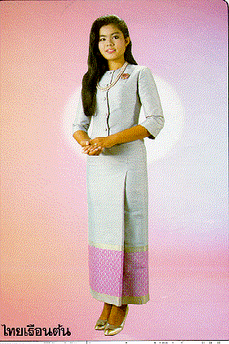

      - ชุดไทยจิตรลดา สำหรับในพิธีกลางวันใช้ผ้าไหมเกลี้ยงมีเชิงหรือยกดอกทั้งตัวผ้าซิ่นยาวป้ายหน้าคนละท่อนกับตัวเสื้อซึ่งแขนยาว ผ่าอก คอกลม มีขอบตั้งน้อยๆ สำหรับงานพิธีนิยมเครื่องประดับที่หรูหราขึ้น

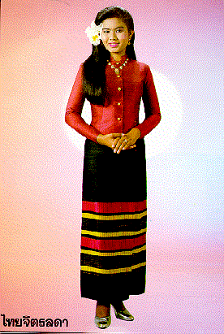

3. ชุดไทยอัมรินทร์ สำหรับงานพิธีตอนต่ำ ไม่คาดเข็มขัด ใช้ผ้ายกไหมที่มีทองแถบ
หรือยกทองทั้งชุด ผู้สูงอายุอาจใช้คอกลมกว้าง ไม่มีขอบตั้งและแขนสามส่วนได้
เครื่องประดับ เป็นชุดสร้อยคอ ต่างหู สร้อยข้อมือ ซึ่งเลือกใช้ให้เหมาะสมกับงาน
เฉพาะวันเฉลิมพระชนมพรรษาผู้หญิงประดับเครื่องราชอิสริยาภรณ์ด้วย

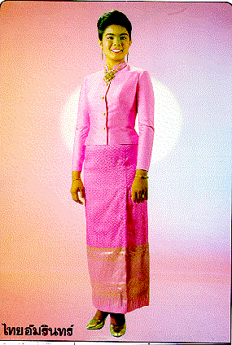

4. ชุดไทยบรมพิมาน ใช้ในพิธีตอนค่ำที่ใช้เข็มขัด ใช้ฟ้ายกไหมหรือยกทองมีเชิงหรือยกทั้งตัวก็
ได้ เป็นชุดติดกัน ซิ่นมีจีบยกข้างหน้า ยาวจรดข้อเท้า ที่ชายพกใช้เข็มขัด
ไทยคาด เสื้อแขนยาว คอกลม มีขอบตั้ง ผ่าด้านหน้าหรือด้านหลังก็ได้
ชุดนี้ใช้ในงานเต็มยศหรือครึ่งยศ งานเลี้ยงอย่างเป็นทางการ ใช้
เครื่องประดับงดงาม

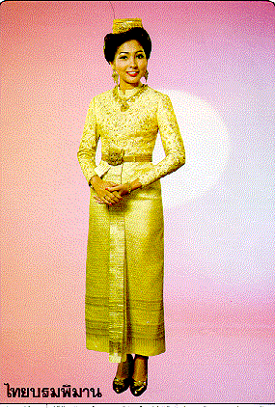

5. ชุดไทยจักรี ใช้ในพิธีเต็มยศ งานราตรี ผ้านุ่งจีบยกข้างหน้า มีชายพก คาดเข็มขัดไทยและห่มสไบ ผ้า
ยกเป็นแบบมีเชิงหรือยกทั้งตัว ท่อนสไบจะเย็บติดกับซิ่นหรือแยกต่างหากก็ได้ เปิดบ่า
ข้างหนึ่ง ชายสไบคลุมไหล่ทิ้งชายยาวด้านหลังพอสมควร เครื่องประดับงดงาม

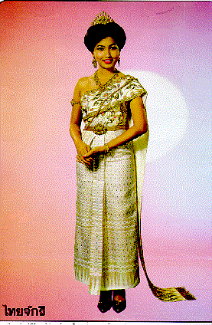

- ชุดไทยจักรพรรดิ์ ใช้ผ้ายกทั้งตัว มีเชิงยกไหมทองหรือดิ้นทอง ผ้าซิ่นจีบหน้านางมีชายพก
คาดเข็มขัดไทยแล้วห่มสไบปักด้วยดิ้นและพลอยทับบนสไบอัดจีบ ใช้
เครื่องประดับสวยงามที่สุด

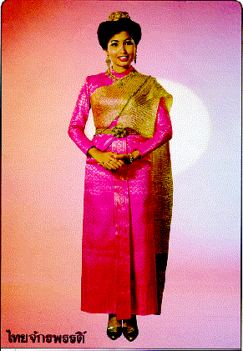

7. ชุดไทยศิวาลัย ใช้ผ้ายกไหมหรือยกทอง ตัดแบบติดกัน ซิ่นยาว จีบหน้านางมีชายพก
ใช้เข็มขัดไทยคาด ตัวเสื้อแขนยาว คอกลมมีขอบตั้งเล็กน้อย ผ่าหลัง ตัวเสื้อ
ตัดติดกับซิ่น คล้ายแบบไทยบรมพิมานแต่ห่มผ้าปักลายไทย ใช้ในโอกาส
พิเศษที่กำหนดให้แต่งกายเต็มยศ

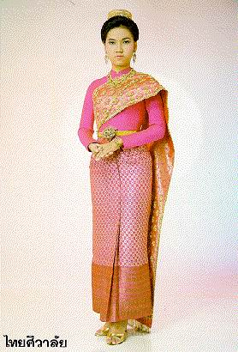

8. ชุดไทยประยุกต์ เป็นชุดไทยที่ดัดแปลงจากชุดไทยพระราชนิยมไปตามสมัยนิยมอาจใช้ผ้า
ไหมตัดเสื้อ กระโปรงหรือเป็นผ้านุ่ง ผ้านุ่งอาจจะเป็นจีบ หน้านาง
หรือป้ายหน้าผ้าสไบอาจใช้เป็นผ้าคลุมไหล่ เสื้ออาจจะใช้ผ้าลูกไม้ หรือใช้
ลูกไม้ตกแต่งส่วนแขนเสื้อก็เปลี่ยนแปลงเป็นแบบที่ต้องการ เช่น แขนเสื้อ
แขนยาว แขนพองจีบ ฯลฯ ชุดไทยประยุกต์ใช้ในงานราตรีสโมสร หรือ
สำหรับเจ้าสาว งานมงคลต่างๆ

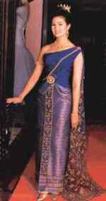

การแต่งกายแบบชุดไทยพระราชทาน
ชนิดของผ้าเลือกใช้ตามความเหมาะสมแบบของเสื้อผ้ากำหนดเป็น 3 แบบ คือ
- เสื้อชุดไทยแขนสั้น ตัวเสื้อเข้ารูปเล็กน้อย ผ่าอกตลอด คอตั้งสูงประมาณ 3.5-4 ซ.ม. มีสาบกว้างประมาณ 3.5 ซ.ม. ขลิบรอบคอและสาบอก และที่ปลายแจนซึ่งจะพับหรือไม่ก็ได้ ติดกระดุมหุ้มผ้าสีเดียวกับเสื้อ 5 เม็ด กระเป๋าบนจะมีหรือไม่ก็ได้ แต่ถ้ามีต้องเป็นกระเป๋าเจาะด้านซ้าย 1 กระเป๋า ด้านล่างมีกระเป๋าเจาะ 2 กระเป๋า อยู่สูงกว่ากระดุมเม็ดล่างสุดเล็กน้อยมีขลิบที่กระเป๋า ชายเสื้อจะผ่าข้างที่ชายกันตึงก็ได้ ชุดนี้มักใช้สีเรียบจาง ลวดลายสุภาพใช้ในโอกาสธรรมดาในการปฏิบัติงานหรือพิธีกลางวัน ส่วนกลางคืนใช้สีเข้ม
- ชุดไทยแขนยาว ส่วนอื่นเหมือนกับชุดไทยแขนสั้น แต่ตรงส่วนที่เป็นแขนยาวให้ตัดแบบเดียวกับเสื้อสากล มีขลิบที่ปลายแขนเสื้อ
- ชุดไทยแขนยาวคาดเอว ตัวเสื้อเหมือนแบบที่ 2 แต่เพิ่มผ้าคาดเอวขนาดกว้างประมาณ 10-12 นิ้ว ยาวประมาณ 6-7 ฟุต เวลาคาดเอวพับ 3 หรือ 4 ทบ
ชุดไทยพระราชทานแขนยาวนี้ ส่วนมากมักจะใช้ในงานพิธีที่กำหนดว่าเป็นชุดสากลหรือชุดราตรีสโมสร ส่วน
งานอื่นๆ เช่น งานศพใช้ได้ทั้งเสื้อแขนสั้นและแขนยาว สีเสื้อจะเป็นสีขาวหรือดำก็ได้แต่ไม่ต้องติดแขนทุกข์

เสื้อผ้าสำเร็จรูป
เสื้อผ้าสำเร็จรูปเป็นธุรกิจที่เพิ่งเกิดขึ้นอย่างแพร่หลายประมาณสิบปีเศษมานี้เอง เพราะเหมาะสมกับสภาวะเศรษฐกิจและสังคมในยุคปัจจุบัน เพราะมีบทบาทที่เหมาะสมกับกาลเวลาที่สุด เนื่องจากส่วนใหญ่มีราคาถูก ประหยัดเวลาและสะดวกในการหาซื้อ ทั้งฝีมือในการตัดเย็บก็มีให้เลือกตั้งแต่พอใส่ได้ไม่ประณีตเท่าใดนักจนฝีมือประณีตละเอียดลออที่สุด ทั้งนี้แล้วแต่จุดประสงค์ของการใช้งานของผู้สวมใส่ เสื้อผ้าสำเร็จรูปมีทั้งของผู้ชาย ผู้หญิง เด็กเล็ก เด็กโต วัยรุ่นและผู้อาวุโส อีกทั้งมีจำหน่ายทั่วไป โดยเฉพาะตามห้างสรรพสินค้าในเขตเมืองและต่างจังหวัด ธุรกิจชนิดนี้ยังเป็นสินค้าส่งออกซึ่งนำเงินตราเข้าสู่ประเทศปีหนึ่งๆ เป็นจำนวนมาก โอกาสของผู้ต้องการสวมใส่เสื้อผ้าตามวาระต่างๆ จึงคล่องตัวในการซื้อเสื้อผ้าสำเร็จรูปสวมใส่ นอกจากนี้ในโอกาสพิเศษ เช่น การแต่งงาน ซึ่งบ่าวสาวต้องการสวมชุดไทย พระราชนิยม ชุดพระราชทานหรือชุดสูทสากล ชุดราตรีสั้น-ยาว ก็มีสำเร็จรูปซึ่งมีสามารถจะซื้อหรือเช่าในราคาที่ต้องการได้ด้วย

------------------------------------------------------

